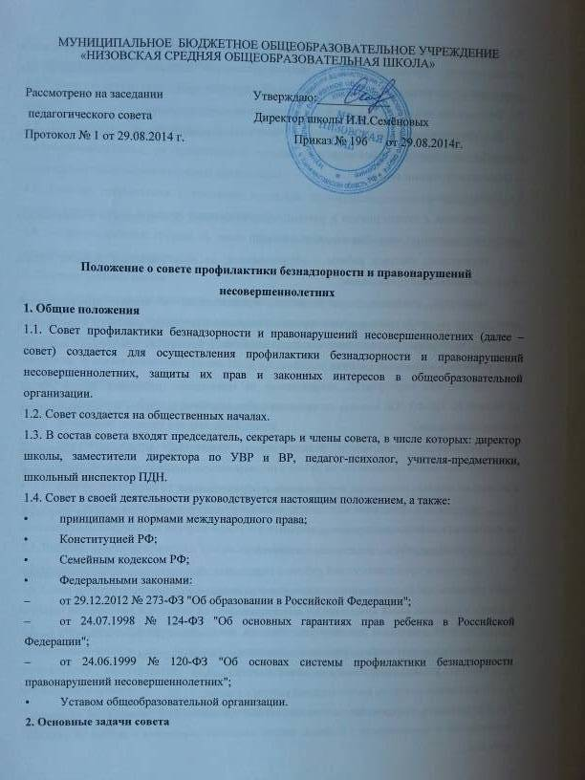

МУНИЦИПАЛЬНОЕ БЮДЖЕТНОЕ ОБЩЕОБРАЗОВАТЕЛЬНОЕ УЧРЕЖДЕНИЕ «НИЗОВСКАЯ СРЕДНЯЯ ОБЩЕОБРАЗОВАТЕЛЬНАЯ ШКОЛА»

Рассмотрено на заседании Утверждаю:____________
педагогического совета Директор школы И.Н.Семёновых
Протокол № 1 от 29.08.2014 г. Приказ № 196 от 29.08.2014г.

Положение о совете профилактики безнадзорности и правонарушений несовершеннолетних
1. Общие положения
1.1. Совет профилактики безнадзорности и правонарушений несовершеннолетних (далее – совет) создается для осуществления профилактики безнадзорности и правонарушений несовершеннолетних, защиты их прав и законных интересов в общеобразовательной организации.
1.2. Совет создается на общественных началах.
1.3. В состав совета входят председатель, секретарь и члены совета, в числе которых: директор школы, заместители директора по УВР и ВР, педагог-психолог, учителя-предметники, школьный инспектор ПДН.
1.4. Совет в своей деятельности руководствуется настоящим положением, а также:
• принципами и нормами международного права;
• Конституцией РФ;
• Семейным кодексом РФ;
• Федеральными законами:
– от 29.12.2012 № 273-ФЗ "Об образовании в Российской Федерации";
– от 24.07.1998 № 124-ФЗ "Об основных гарантиях прав ребенка в Российской Федерации";
– от 24.06.1999 № 120-ФЗ "Об основах системы профилактики безнадзорности правонарушений несовершеннолетних";
• Уставом общеобразовательной организации.
2. Основные задачи совета
2.1. Создание системы деятельности образовательной организации по предупреждению безнадзорности, правонарушений и антиобщественных действий несовершеннолетних, выявление и устранение причин и условий, способствующих этому.
2.2. Обеспечение защиты прав и законных интересов несовершеннолетних.
2.3. Разработка системы мер по социально-педагогической реабилитации несовершеннолетних, находящихся в социально опасном положении.
3. Основные функции совета
3.1. Диагностическая:
• выявление и анализ причин и условий, способствующих безнадзорности и совершению несовершеннолетними антиобщественных действий;
• определение системы работы с обучающимися, не выполняющими правила Устава общеобразовательной организации;
• выработка подходов к организации, осуществлению и оценке инновационной деятельности по профилактике правонарушений подростков (курения, злостного непосещения школы, употребления спиртных напитков, медикаментозных препаратов, токсических веществ).
3.2. Организационно-воспитательная:
• организация мероприятий, направленных на выполнение требований Закона РФ от 24.06.1999 № 120-ФЗ "Об основах системы профилактики безнадзорности и правонарушений несовершеннолетних";
• координация деятельности педагогического коллектива, социальных работников общеобразовательной организации по работе с несовершеннолетними и семьями, оказавшимися в социально опасном положении, неуспевающими обучающимися;
• подготовка и проведение совещаний, семинаров, конференций, родительских собраний по проблемам профилактики правонарушений;
• организация работы "родительских патрулей";
• проведение профилактической работы с родителями, систематически не выполняющими своих обязанностей по содержанию, воспитанию и обучению несовершеннолетних.
4. Совет в пределах своей компетенции имеет право:
4.1. Запрашивать у классных руководителей сведения, необходимые для работы совета, а также приглашать их для получения информации по рассматриваемым вопросам.
4.2. Проверять условия содержания и воспитания детей в семье.
4.3. Осуществлять контроль воспитательной работы в классах.
4.4. Рассматривать информацию, докладные записки преподавателей по вопросам поведения, успеваемости и посещаемости учащихся, фактах жестокого обращения с детьми со стороны взрослых.
4.5. Вносить предложения по вопросам улучшения воспитательной работы в общеобразовательной организации.
4.6. Ставить и снимать с внутришкольного контроля "трудных подростков" и "неблагополучные семьи".
4.7. Осуществлять в течение года (с момента отчисления или перевода) контроль над несовершеннолетними, не получившими основного общего образования, отчисленными и переведенными из образовательной организации.
4.8. Вносить предложения в комиссию по делам несовершеннолетних и защите прав по возбуждению дел по лишению родительских прав.
4.9. Создавать рабочие группы из числа членов совета для решения оперативных вопросов, находящихся в его компетенции.
5. Порядок работы совета
5.1. Заседания совета проводятся по мере необходимости, но не реже одного раза в месяц.
5.2. Заседание совета является правомочным, если на нем присутствует более половины ее членов. Решения принимаются простым большинством голосов членов совета, участвующих в заседании. В случае равенства голосов голос председателя является решающим.
5.3. Председатель совета:
• осуществляет общее руководство работой совета;
• формирует повестку дня заседаний совета;
• утверждает планы работы совета;
• ведет заседание совета;
• осуществляет иные функции руководства советом.
5.4. Совет вправе удалить несовершеннолетнего с заседания совета на время исследования обстоятельств, обсуждение которых может отрицательно повлиять на него.
5.5. Решение совета оформляется протоколом, который подписывается председательствующим и секретарем совета.
5.6. Совет принимает решения по вопросам, отнесенным к его компетенции.
6. Меры воздействия и порядок их применения
6.1. Совет рассматривает собранные по делу материалы, выслушивает объяснения несовершеннолетнего, его родителей (законных представителей) и после всестороннего рассмотрения обстоятельств дела предпринимает меры воздействия в отношении несовершеннолетнего:
• предупредить, установив испытательный срок, и возложить контроль на конкретное должностное лицо;
• направить представление в комиссию по делам несовершеннолетних и защите их прав при администрации города (района) для принятия мер общественного воздействия в отношении родителей или лиц, их замещающих: вынести предупреждение; направить материал в подразделение по делам несовершеннолетних отдела внутренних дел для оформления протокола об административном правонарушении.
6.2. Решение совета действует в течение одного года.
6.3. Мера воздействия считается снятой, если несовершеннолетний в течение этого срока не совершил нового правонарушения.

